**Кауменова А.Т.**

**КГКП «Ясли-сад « Ақбота » г. Караганда**

**« ФОРМИРОВАНИЕ НАВЫКОВ ПОЛИЯЗЫЧНОЙ**

**КОММУНИКАЦИЙ У СТАРШИХ ДОШКОЛЬНИКОВ»**

***«Чем больше наши дети владеют различными языками, тем лучше для них. Не надо их ограничивать лишь одним языком. Действуя таким образом, мы фактически ограничиваем их будущее развитие, их будущую интеграцию.***

***Касым-Жомарт Токаев.***

Как отметил Глава государства, выпускники отечественных школ должны быть интегрированы в казахстанское общество. А чтобы быть конкурентоспособными, им нужно владеть государственным языком и «желательно владеть русским языком».

Мы подготавливаем будущих полиязычных школьников с детского сада.

Содержание работы было нацелено на формирование культуры творческой личности, приобщение воспитанников к культуре, литературному, музыкальному наследию стран изучаемых языков.

В процессе работы дети овладевали артикуляцией, интонацией и формированием фонематического слуха. Эта работа проводилась во время специальных этапов занятий. Произношение звуков, интонации, ритма проходит в виде аудио - звукового сопровождения занятий и в ходе звукоподражательных игр, имитации.

Реализация работы экспериментальной площадки осуществлялась через внутри предметную интеграцию, построенную на двух языках: казахском, русском , в моем сборнике переведенных песен: **« Бөбектерге тәтті ән»** , где в сборник **«Игровые распевки»** на 2-х языках, сценарий и песенки Советских композиторов. Основной акцент был сделан на детях старшего дошкольного возраста.

Вот несколько распевок и музыкальных приветствий из моего сборника.

**Распевка-скачок:**

**«Верх- вниз» / Жаттығу : « Жоғары-төмен» (рисунок № 1)**

**М.Р:**Посмотрите на этом рисунке кто изображен?

**Дети:**Стрекоза и рыбка!

**М.Р:**Верно! А стрекоза где летает ?Наверху или внизу?

**Дети:** наверху!

**М.Р:**А рыбка где находиться?

**Дети:** Внизу,в воде.

**М.Р:**А для того ,чтобы спеть песню красиво,что очень важно знать?

**Дети:** Нужна мимика и дикция!

**М.Р:**А какая мимика у стрекозы?

**Дети:-**Удивленная!

**М.Р:**- А почему?

**Дети:** Потому что рыбка находиться в воде и почему она не может летать.

**Дети:** -Потому что рыбка находиться в воде и почему она не летает ?

-Что сидишь ты там на дне? Неге судан шықпайсын?

-Выходи летать ко мне! Неге бірге ұшпайсын?

-А летать я не могу, Ұшалмаймын сенімен,

- Просто плаваю в пруду! Суда жүзіп жүремін,мен!

***рисунок № 1***

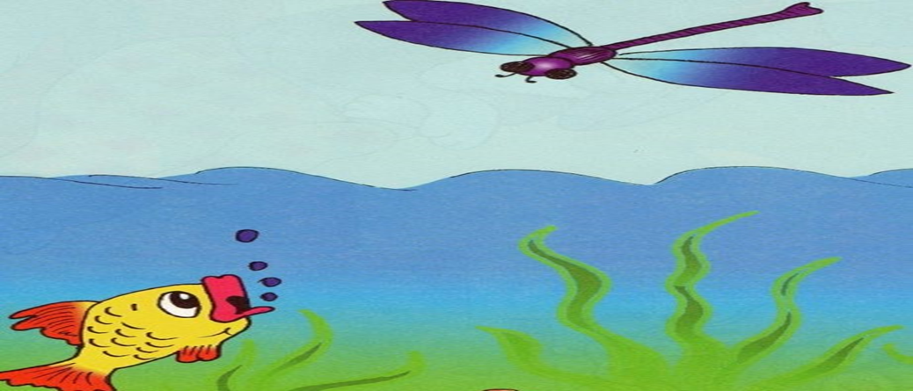

Отличительной особенностью занятий стало сочетание различных видов предметно - практической деятельности. Развитие речи на занятиях проходило последовательно: от простых слов к микро диалогам, которые ориентируют детей на участие в деятельности, а также учат внимательно вслушиваться в речь учителя, понимать ее и привлекать усвоенный языковой материал для ответа.

**1.3  ВЗАИМОСВЯЗЬ МУЗЫКИ И РЕЧИ.**

Проблема взаимосвязи речи и музыкального искусства рассматривалась многими представителями различных областей науки. К сравнительному анализу музыки и речи обращались музыковеды, психологи, лингвисты, этнографы. Учеными изучались проблемы восприятия музыкальных и речевых ритмов и их воздействия на психику (А.Н. Леонтьев, О.В. Овчинникова), вопросы эмоциональной окраски музыки и речи (В.П. Морозов, В.Н. Холопова ), исследовались закономерности музыкальных и речевых интонаций (Б.В .Асафьев, Е.В. Назайкинский, Н.В. Черемисина) и многие другие проблемы, связанные с речью и музыкой [30].

Музыка и речь – наиболее важные формы человеческого общения. По своему жизненному значению человеческая речь многофункциональна. Она является в первую очередь средством общения, средством мышления, носителем памяти, информации. Речь может быть внешней (общение), внутренней (средства мышления), устной, письменной (запоминание информации); речь также может быть представлена в форме монолога или диалога (односторонний и двусторонний обмен информацией) и т.д.

Подобные утверждения лишний раз доказывают, что музыкальное искусство, как форма общения, на протяжении веков вбирало в себя опыт всей человеческой коммуникации.

Итак, коммуникативность –параметр сходства речи и музыки. Можно выделить характерные звуковых явления : ритмичность, интонационная основа, а также акустические параметры: высота звука, сила, тембр, длительность, динамика.

Музыка, возвышается над понятийным языком, она является лишь отражением представлений о предметах и явлениях окружающей действительности в большей степени связана с миром чувств и эмоций, и может передать глубже и выразительнее полный смысл высказывания.. Даже отдельные понятия, используемые и в языке, и в музыке указывают на существующие аналогии: такт, пауза, ритм, метр, кульминация, композиция, фраза, период и др.

Что касается понятия что ритм – это форма и способ существования мира вообще, поскольку ритмическое начало интегрированно проявляется и в природе, и в любой человеческой деятельности. Вся наша жизнь состоит из ритмичной последовательности рассветов и закатов, дней, лет, столетий…

Дыхание, сердцебиение – вся жизнедеятельность человека регулируется ритмическими законами.

В музыке ритм несомненно является истоком музыкальной мысли и фундаментом всего музыкального построения. Без ритма не существует музыки, как не существует жизни без дыхания, и нетрудно установить существование зависимой связи между музыкальным ритмом и речью.

Формирование в дошкольном возрасте у детей речевых компетентностей имеет огромное значение [31]. В применений этого метода, я достигаю свои намеченные цели и задачи. Мои малыши с интересом танцуют и повторят все движения в такт музыке и тем самым у них проявляется чувство ритма .Все это дает ощеломляющий успех в моей работе.

**Использованная литература:**

1. Государственный общеобязательный стандарт образования Республики Казахстан «Дошкольное воспитание и обучение.- Астана, 2009.

2.Асафьев Б.В. Музыкальная форма как процесс.: Учебно- изд. лит. Книги первая и вторая. — 2-е издание. -Л: Музыка., 1971.-369 с  
3. Королевство трех языков. В пяти книгах. ТОО «Шикула и К». Шымкент.- 2011.